Manual de usuario Mi Guía v.1.0

Rayner Luis Rodríguez
Grado en Ingeniería Informática
TFG Android

Junio 2017

Copyright

© (Rayner Luis)
Reservados todos los derechos. Está prohibido la reproducción total o parcial de esta obra por cualquier medio o procedimiento, comprendidos la impresión, la reprografía, el microfilme, el tratamiento informático o cualquier otro sistema, así como la distribución de ejemplares mediante alquiler y préstamo, sin la autorización escrita del autor o de los límites que autorice la Ley de Propiedad Intelectual.

Contenido
Introducción 4
Pantalla Login 4
Pantalla de Registro 4
Pantalla principal 5
Vista del menú 6
Filtrado por categoría o todas las categorías 6
Vista favoritos 7
Vista detalles de un lugar 7
Pantalla mis datos y opciones 8
Logout 9

Introducción
Este manual le mostrará a utilizar de manera simple la aplicación Mi Guía. Además se detallará las principales funcionalidades de la aplicación así como las diferentes pantallas de la aplicación.
El objetivo principal de la aplicación es que los usuarios puedan navegar para encontrar los lugares de interés, gestionar sus lugares favoritos y puntuar los visitados.

Pantalla Login
En el caso de iniciar la aplicación por primera vez o bien si no se dispone de una sesión activa se mostrará la pantalla de login
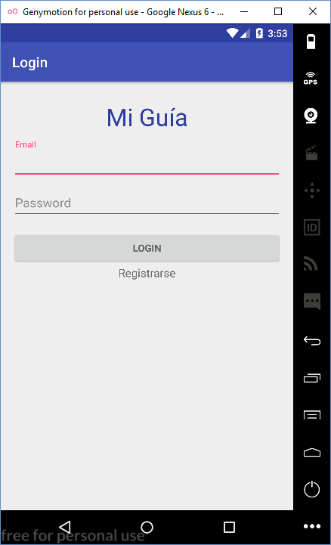

Pantalla de Registro
En esta pantalla se puede completar un simple formulario para crea una cuenta en la aplicación.
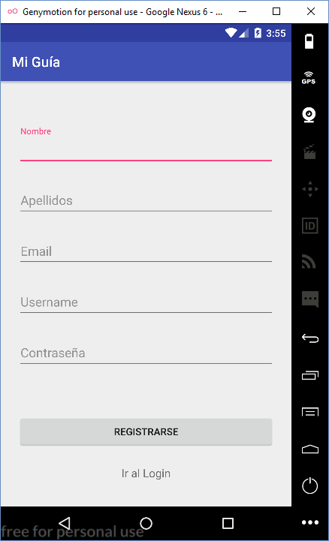

Pantalla principal
Desde la pantalla principal podemos acceder al menú tipo hamburguesa de la aplicación, Así como, a las diferentes categorías de la misma, desde las cuales podremos filtrar la de nuestro interés o mostrar todas las categorías haciendo clic en la imagen superior
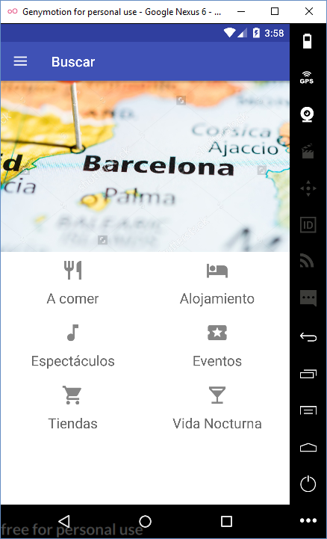

Vista del menú
En la siguiente captura podemos observar las opciones disponibles en el menú, que nos permitirán navegar por las diferentes opciones de la aplicación
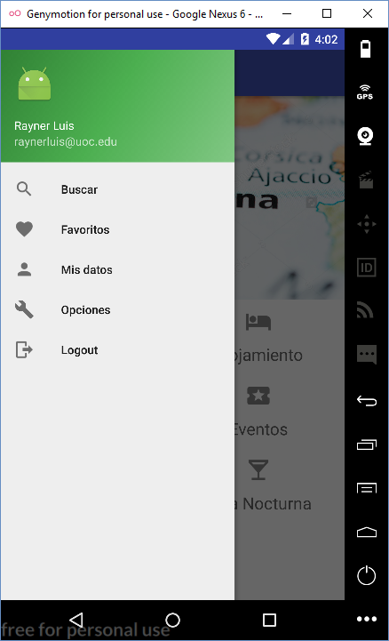

Filtrado por categoría o todas las categorías
Tanto si filtramos por una categoría en concreto como si accedemos a todas, podremos acceder a una pantalla dividida por vistas, el modo mapa y el modo listado
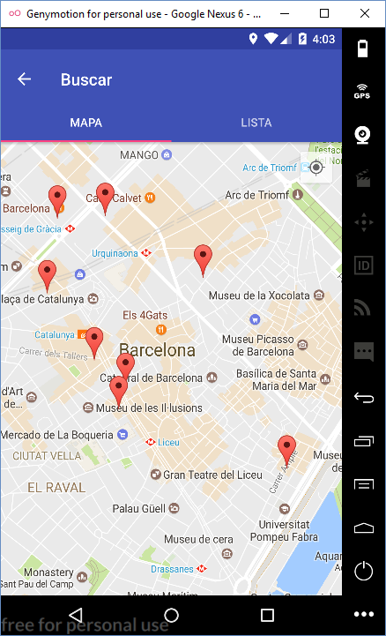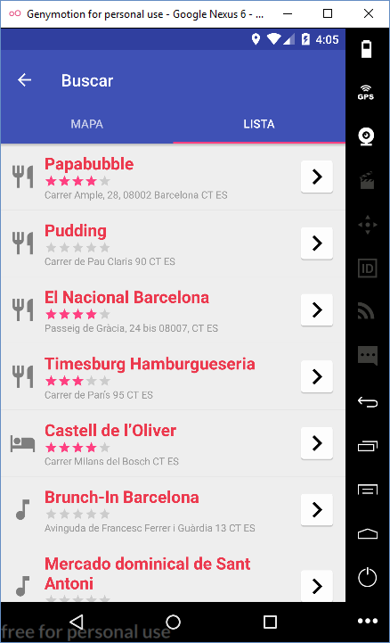

Vista favoritos
Al igual que en el apartado anterior al acceder a los favoritos desde la opción del menú, podemos acceder al modo mapa y al modo listado, de nuestro sitios favoritos
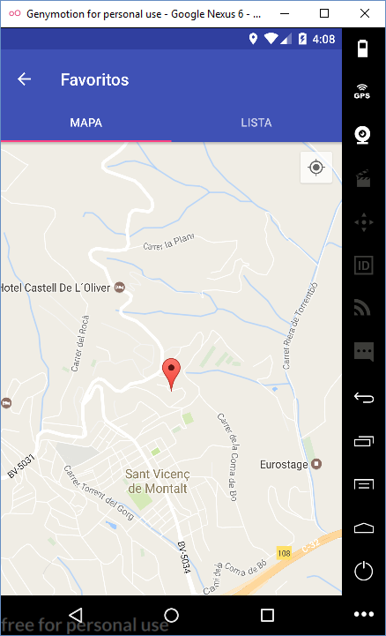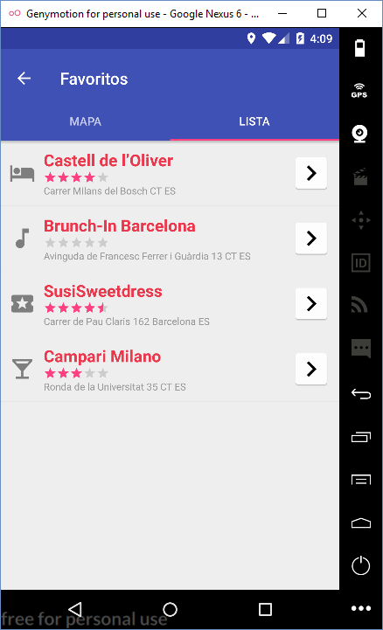

Vista detalles de un lugar
Podremos acceder a la pantalla de detalles de un sitio, haciendo clic, o bien en la punto del mapa, o bien, en la casilla correspondiente en el listado de las dos pantallas anteriores. Además en esta pantalla podremos marcar/desmarcar como favoritos y además hacer una votación en base a 5 estrellas, en el caso de no haberlo hecho aún
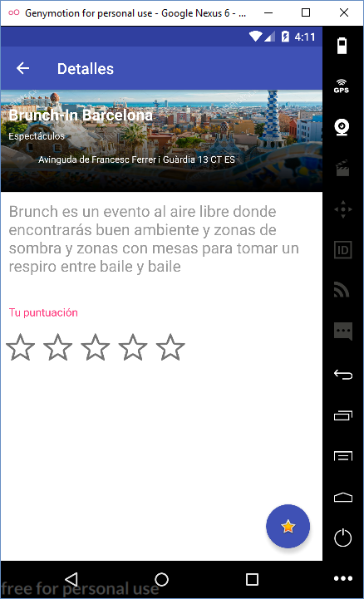

Pantalla mis datos y opciones
En la pantalla de mis datos podremos cambiar nuestros datos de usuario, así como en la pantalla de opciones podremos cambiar las preferencias de las notificaciones de la aplicación
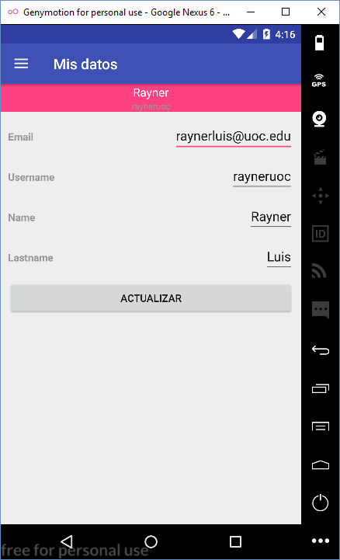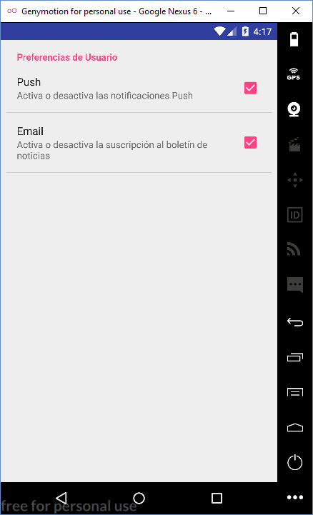

Logout
En esta opción simplemente cerraremos nuestra sesión actual, y seremos llevados nuevamente a la pantalla de login.

